ADI | SOYADI | NUMARASI
1.
2.
3.
4.

DENEY NO : 2

DENEY ADI : Tepe ve Ortalama Değer Doğrultmacı

DENEYİN AMACI :

Tepe ve ortalama değer doğrultmacın, giriş dalga şekline göre çıkış dalga şekillerini incelemek.

TEORİK BİLGİ :

AC gerilimin DC gerilime çevrilmesi işlemi “doğrultma” olarak isimlendirilir. Bu işlemi gerçekleştiren elektronik devreye de “doğrultucu” devresi adı verilir.

Ortalama değer doğrultucusunda, çıkış sinyali giriş sinyalinin yarım saykılının ortalama değerine doğrultulmuştur. Yani girişteki AC yarım saykılın DC ölçü aletinde ölçülen değeri çıkışta direkt olarak okunmaktadır. Bu yarım saykıl devredeki D diyodu ile elde edilmektedir.

T periyodu ile tanımlanan bir tam çevrimde ortalama değer sıfırdır. Şekil 2.1’deki yarım dalga doğrultucu adı verilen devre, AC’den DC’ye dönüştürme işleminde belirli bir kullanımı olan ortalama değere sahip bir V_{o} dalga biçimi üretecektir.

t = 0 → T/2 aralığında giriş gerilimi V_{i}’nin polaritesi pozitiftir. Bu durum diyot kısa devre eşdeğerine yol açar. Bu şekilde çıkış doğrudan girişe bağlanmıştır.
0 → T/2 peryodunda V_{o} = V_{i}’dir. T/2 → T aralığında giriş gerilimi V_{i}’nin polaritesi negatiftir. Diyot üzerinde oluşan polarite, açık devre eşdeğeriyle diyotun “kapalı” duruma geçmesine neden olur. T/2 → T peryodu için V_{o} = I.R = 0.R = 0V’tur.

Ortalama(dc değeri) = 0,318Vm

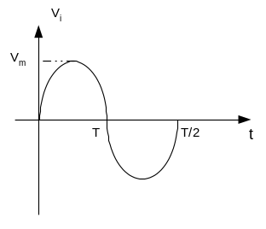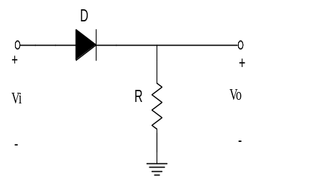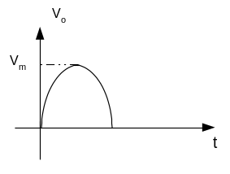

Şekil 2.1 Ortalama değer doğrultmacı

Tepe değer doğrultmacında t = 0 → T/2 aralığında giriş gerilimi V_{i} pozitiftir. Bu durumda diyot kısa devredir. Kondansatör giriş geriliminin maksimum değerine şarj olur ve kondansatörün deşarj yolunda D diyodu ters polarma olduğundan dolayı C kondansatörü deşarj olamamaktadır ve V_{o} çıkış gerilimi Şekil 2.2’de gösterilmiştir.
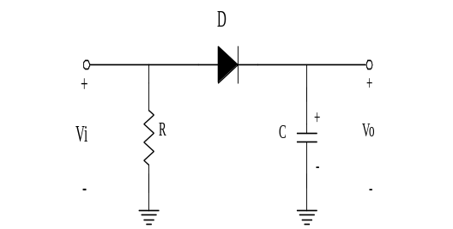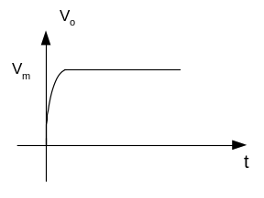

Şekil 2.2 Tepe değer doğrultmacı

KULLANILAN ELEMANLAR:

- Fonksiyon jeneratörü
- Çift kanallı osilaskop
- AVO metre
- Direnç 1K,10K
- Kondansatör 1 μF
- Diyot 1N4001 Silisyum diyot

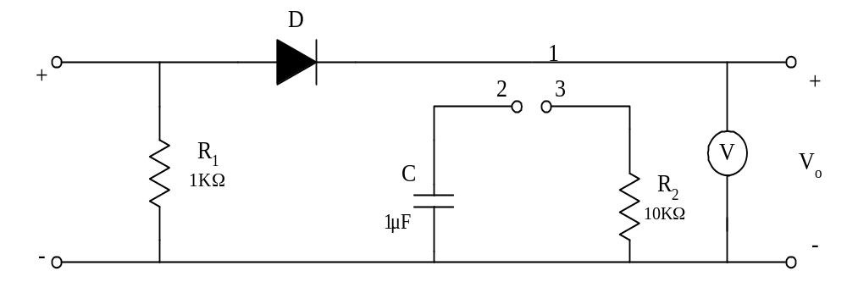DENEY DEVRESİ:

Şekil 2.3 Deney Devresi

İŞLEM BASAMAKLARI:

1. Şekil 2.3’deki deney devresinde 1 nolu uç ile 2 nolu ucu kısa devre ediniz.

- V_{pp} = 10, f = 1kHz değerlikli sinüsoidal gerilimi uygulayınız. V gerilimini DC olarak ölçünüz. V_{pp} = 10V, f = 1KHz değerlikli giriş ve çıkış sinyallerini osilaskopta görüntüleyiniz. Dalga şeklini Şekil 2.4’de çiziniz. Kare ve üçgen dalga gerilimi ile deneyi tekrarlayınız. Sonuçları yazınız.

- Farklı dalga şekillerinde çıkış gerilimi V_{o} (Tepe değer doğrultmacı için) değerini Tablo 2.1’e yazınız.

Tablo 2.1 Farklı dalga şekillerinin çıkış gerilimi değerleri

Dalga Şekli | Sinüs | Kare Dalga | Üçgen
V_{O} (V)

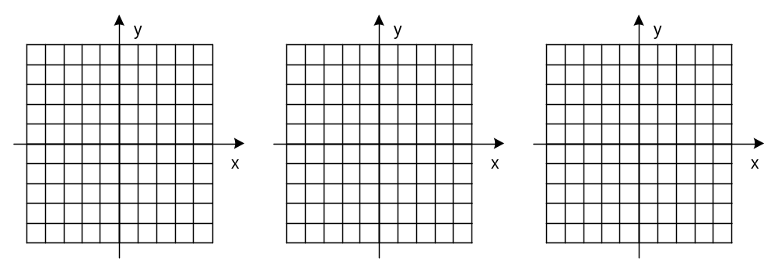 Şekil 2.4 Sinüs, kare dalga ve üçgen dalga şekilleri

- 1 nolu uç ile 3 nolu ucu kısa devre ediniz. Çıkış gerilimi V_{o}’yu (DC) ölçünüz. V_{pp} = 10V, f=1KHz değerlikli giriş ve çıkış sinyallerini osilaskopta görüntüleyin. Dalga şeklini Şekil 2.5’e çiziniz. Kare ve üçgen dalga gerilimi ile deneyi tekrarlayınız.

- Farklı dalga şekillerindeki çıkış gerilimi V_{o} (Tepe değer doğrultmacı için) değerini Tablo 2.2’ye yazınız.

Tablo 2.2 Farklı dalga şekillerinin çıkış gerilimi değerleri

Dalga Şekli | Sinüs | Kare Dalga | Üçgen
V_{O}(V)

Şekil 2.5 Sinüs, kare dalga ve üçgen dalga şekilleri

